

הטכניון - מכון טכנולוגי לישראל
הפקולטה להנדסת חשמל ע"ש אנדרו וארנה ויטרבי
המעבדה לראייה ומדעי התמונה

דו"ח סיכום פרויקט: א'

SLAM Project for formula driverless
מבצעים:
תום נורמן

מנחה: ואדים אינדלמן

סמסטר רישום: אביב תשע"ט

תאריך הגשה: ‏אוגוסט, 2019

תוכן עניינים

1. הפרויקט 1
2. סיכום 6
3. ביביליוגרפיה 7

רשימת איורים
איור 1. ריצה של המערכת. 1
איור 2. מערכת הבדיקה המאולתרת (מאחורה). 3
איור 3. מערכת הבדיקה המאולתרת (מקדימה). 4
איור 4. Rviz. 5

תקציר

במסגרת פרויקט פורמולה נפתח מערכת הנחייה אוטונומית למכונית מרוץ אוטנומית, בשלב ראשוני יעשה שימוש במצלמה כך שבסיבוב הראשון במסלול ניתן יהיה לייצר מפה של הקונוסים המתארים את גבולות המסלול, על סמך מידע זה, צוות אחר ייצור מסלול נסיעה. בנוסף לכך תספק המערכת את מיקום הרכב על מפת הקונוסים במשך כל הנסיעה. בשלב השני של הפרויקט נשתמש במצלמת stereo.

Abstract
As part of the formula project we will develop an autonomous driving system for a driverless racing car, the first stage will make use in Monocular camera so in the first lap we will be able to create a map of the cones which describe the lap borders, based upon this map another team will create the driving path. In addition the system will provide the car’s location in the cones map. The second part will use a stereo camera.

הפרויקט
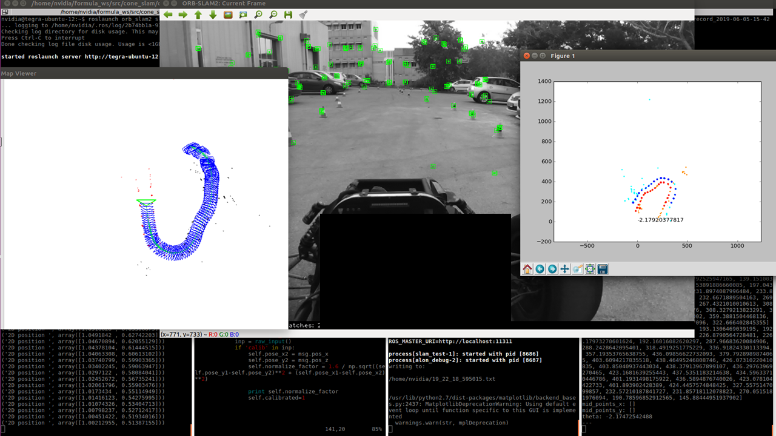
איור 1. ריצה של המערכת.

פרויקט הפורמולה הטכניוני האוטונומי קיים שנתיים, באיטרציה הקודמת (והראשונה) שלו פיתחו מערכת למידה עמוקה מקצה לקצה המקבלת תמונות ומוציאה היגוי. המערכת השתמשה בסירטון של סימולטור שבו נהג בן אדם. המערכת עבדה חלקית ולא הייתה ניתנת לשדרוג או שינוי (היה מודל אחד לא מובן לבני אדם שאחראי על כל הלוגיקה). באיטרציה השניה של הפרויקט הוחלט להכין מערכת מודלרית בסיסית שתוכל להניע את הרכב (במהירות כלשהי) ושתהיה מוכנה ל-EcoMotion ב-11.7.19.
הפרויקט הנוכחי אחראי על החלק של "הבנת העולם" ז"א להשיג מפה של מה מעניין את הרכב בעולם (קונוסים) ולתת מיקום במפה הזאת.
קיימות 2 גישות ל"לחוש" את העולם – מצלמה או מד לייזר.
על מה מהם עדיף נעשה פרויקט [1] שמסקנותיו היו להשתמש במצלמה באמצעות מערכת SLAM בשם SERVO [2] ומערכת Classification בשם YOLO [3] ולחבר אותם.
הפורמולה הייתה צריכה לפעול אוטונומית עד ה11.7.19, ז"א כל הרכיבים של המערכת (שפרויקט זה אחד מהם) יעבדו וביחד.
מערכת SERVO מורכבת מ2 מערכות קוד-פתוח אחרות: ROVIO [4] ו-ORB-SLAM [5](שתקרא מעכשיו OS ליתר נוחות) שמשתמשות בתמונות ו-IMU במקרה של ROVIO. OS היא כבר מערכת SLAM מלאה אבל מכיוון שנוסף עוד מידע אודומטרי של המצלמה אפשר להמשיך עקיבה בSERVO גם כשOS מאבדת עקיבה. OS מערכת בסיסית יותר והוחלט שנשתמש בה ואז נעבור לSERVO.
הסבר קצר על OS:
משתמשת בפיצ'רים בשם ORB למציאת נקודות "מעניינות" בתמונה. מהתאמת פיצ'רים בין 2 תמונות ניתן להשיג מידע על מיקום הנקודה בשלושה מימדים (נקרא לה נקודת מפה) ומציאת מיקום יחסי.
הרעיון הוא לסווג את הפיצ'רים בכל תמונה ל: קונוס כחול\קונוס צהוב\לא קונוס ואז כשOS מכניס נקודת מפה לסווג אותה בהתאם לפיצ'רים המרכיבים אותה.
משימת הסיווג נעשית ע"י YOLO, הסבר קצר:
רשת נוירונים שבמעבר יחיד על התמונה מסווגת כל חלק בתמונה, לכן לעומת גישות מבוססות רשתות נוריונים אחרות מהירה יותר ומכיוון שאפשר לייצר דאטא אמיתי גם טובה יותר משיטות קלאסיות.
לאחר שנעשה החיבור נרצה להוציא מפה של קונוסים, אולם OS מוציא רק ענן נקודות. את הענן נקודות נאשכל באמצעות אלגוריתם DBSCAN, הסבר קצר:
מוצא אשכולות בגדלים מסוימים במרחב אוקלדי (ז"א נורמת $L_{2}$ היא מרחק).
מרכזי האשכולות הם קונוסים (בקירוב) ואותם נשלח לצוות שאחראי על תכנון המסלול.
הפרויקט הורכב אך ורק מקוד פתוח וחשף אותי לעולם אחר משיעורי בית: כניסה לנבכי פעולות ההתקנה בLinux כדי שדברים יעבדו, איך לתכנת עם ROS כדי להקים מערכת מבוזרת עם תקשורת, אימון רשת נוירונים ואיך להשתמש בgit.
המשוכה הראשונה הייתה להריץ את OS המקורי. להתקין דברים על Linux זו חוויה שונה מWindows, כך הכרתי את CMake. המשוכה הבאה הייתה להבין את החלקים של הקופסא השחורה ששמה OS. לOS קיים מאמר [5] שאיתו התחלתי כדי להבין את התיאוריה, אח"כ התחלתי להסתכל בקוד: התחלתי מהinput (התמונה), לoutput (המפה). לאחר מכן הכנסתי את YOLO שמחזיר bounding boxes של קונוסים. בעזרת ה bounding boxes תייגתי את הפיצ'רים ובעזרת הפיצ'רים תייגתי את הנקודות מפה. מכיוון שOS מערכת מקבילית לא רציתי שהאשכול יתבצע בה (דורש זמן) אז השתמשתי בROS כדי להעביר הודעות למערכת האשכול. את מערכת האישכול היה הכי נוח ומעניין לכתוב בפייתון שיש לה syntax נוח מאוד.
אחרי שהמערכת החדשה התקמפלה (פעולה מאתגרת על Linux) בסביבת עבודה של ROS צריך היה לבדוק אותה. כדי לראות "מה קורה" בפנים כתבתי תוכנית פייתון שמראה על גרף את הענן נקודות, האשכול ואיפה הרכב ולאן הוא פונה.
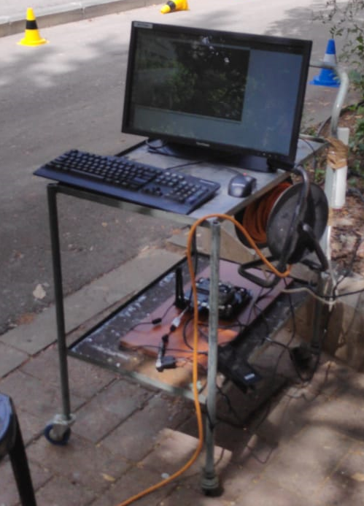
הפרויקט עמד בזמן לEcoMotion אחרי עבודה קדחתנית ואז התחילה תקופת בחינות.
איור 2. מערכת הבדיקה המאולתרת (מאחורה).

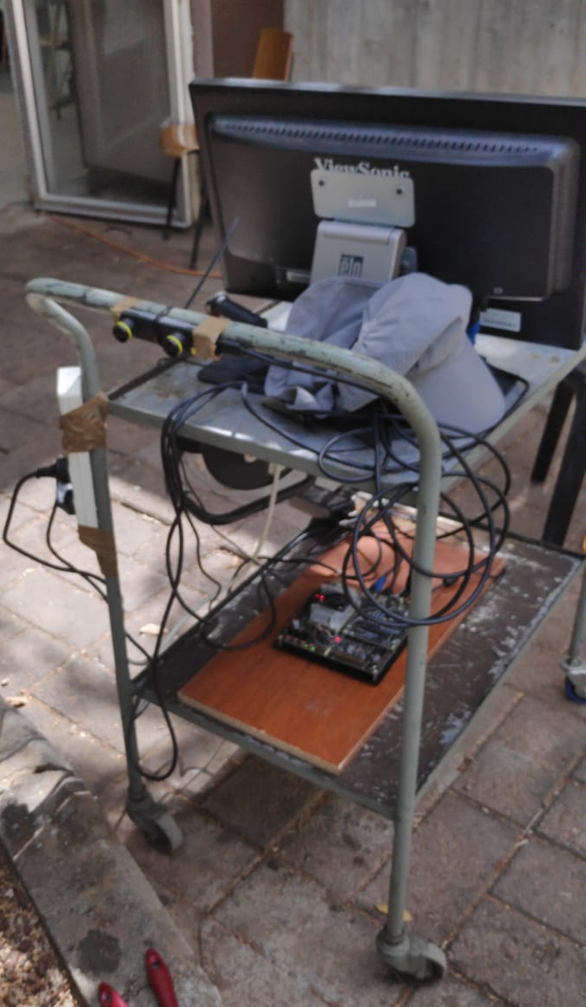
איור 3. מערכת הבדיקה המאולתרת (מקדימה).

אחרי תקופת המבחנים הטמעתי את אותו האלגוריתם בOS עם stereo ובSERVO; והתקנתי אותם על הJetson TX2 ששימש אותנו. OS עם stereoעובד כמצופה ופותר בעיה שהייתה בגרסת monocular: מציאת מיקום התחלתי מיידית, לעומת גרסת mono שדרשה זמן רב. כמו כן התברר שהJetson חלש מדי עבור SERVO. התחילה האיטרציה הבאה של הפרויקט בה כנראה יקנו מחשב חזק יותר עליו ירוץ SERVO.
כמו כן שיניתי את המערכת בדיקה, שהוצגה על גרף, לשימוש בRViz שהינו כלי של ROS עם יכולת להראות בשלושה מימדים ומודלורי יותר- גם צוותים אחרים יוכלו להוסיף מידע משלהם.
למען המשכיות הפרוקיט בניתי עמוד github מפורט עם הדרכה איך להתקין את המערכת ואיך להריץ אותה והוספתי תיעוד מדויק יותר לקוד.
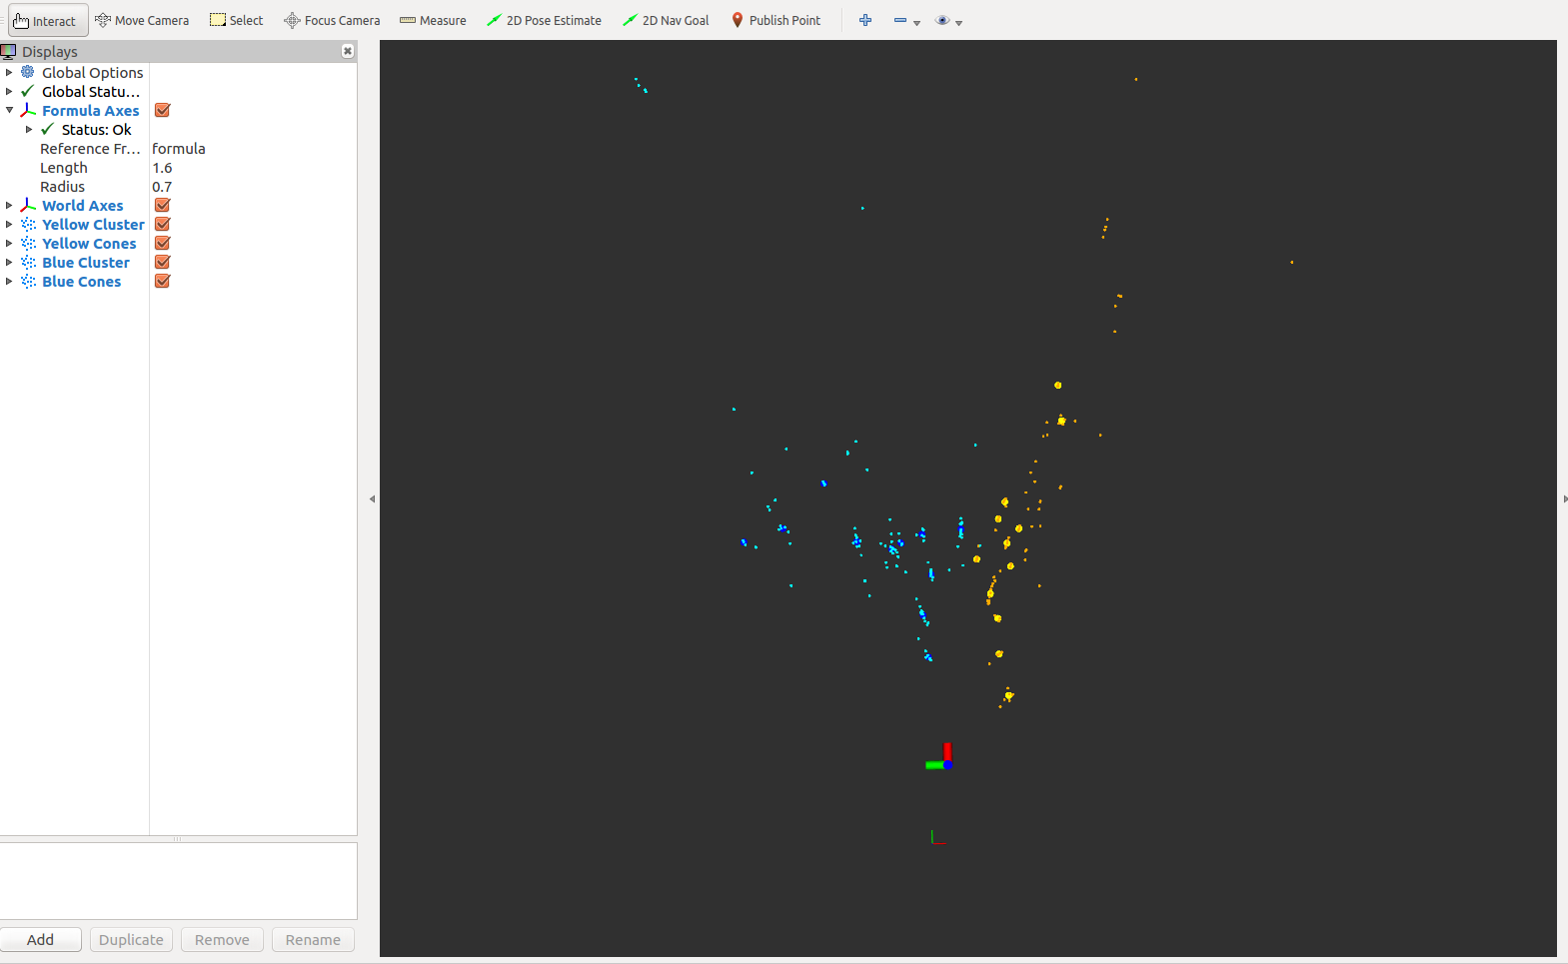
איור 4. Rviz.

סיכום
הפרויקט בוצע במהירות במהלך הסמסטר ועמד ביעדו: בניית מערכת SLAM בסיסית שתזהה קונוסים.
אמשיך לסייע בפרויקט פורמולה להטמעה סופית של SERVO ומתן עזרה עבור המערכת שבניתי בפרויקטים עתידיים. ארצה לשחרר את המערכת שבניתי כקוד פתוח כאשר אין זה יהווה בעיה לפורמולה ולשחרר את הdatabase של קונוסים שבנינו לאימון הרשת.

ביביליוגרפיה

[1] | M. A. Lial Guy, “FSTD_SLAM,” [מקוון]. Available: https://github.com/aslyansky-m/FSTD_SLAM.
[2] | grafue, “SERVO,” [מקוון]. Available: https://github.com/grafue/SERVO.
[3] | J. Redmon, “YOLOv3,” [מקוון]. Available: https://github.com/AlexeyAB/darknet.
[4] | M. B. S. O. M. H. R. S. Michael Bloesch, “ROVIO,” [מקוון]. Available: https://github.com/ethz-asl/rovio.
[5] | J. D. T. Raul Mur-Artal, “ORB_SLAM2,” [מקוון]. Available: https://github.com/raulmur/ORB_SLAM2.

